* **TD 6. Simplifications DK**
  1. Trouver les fonctions minimales de :

1. F1(a, b, c) = m1 + m3 + m4 +m6 b) F2 (d, e, f) = ∑m(1, 4, 5, 7)
2. F3 (r, s, t) = r’ t’ + r s’ + r s d) F4 (x, y, z) = M1.M7

e) F5 (a, b, c) = π M (2, 3, 4) f) F6 (d, e, f) = ∑m(1, 6) +∑d( 0, 3, 5)

g) F7 (p, q, r) = (p +q’ +r)(p’ +q +r’) h) F8(s, t, u) = ∑m(1,2,3) + ∑d(0,5,7)

* 1. On donne la fonction suivante f (a, b, c, d) = b’c’ + a’bd + abcd’ + b’c

1. Fonction f minimale sous la forme de somme de produits
2. Exprimer f minimale sous la forme de produit de sommes
3. Réaliser les logigrammes simplifiés
   1. Trouver les fonctions minimales sous forme de sommes de produits pour chacune des fonctions suivantes.

G1 (a, b, c, d) = ∑m (0, 1, 2, 4, 6, 7, 8, 9, 13, 15)

G2 (a, b, c, d) = π M (1, 2, 4, 9, 11)

G3 (a, b, c, d) = ∑m(0,1,5,8,12,14,15) + ∑d(2,7,11)

G4 (a, b, c, d) = π M(0,1,4,5,10,11,12) + π D(3,8,14)

* 1. Un circuit à deux entrées de contrôle C1 et C2, deux entrées de données X1 et X2 et une sortie Z. Son fonctionnement est le suivant :

Si C1= C2=0 alors Z=0

Si C1= C2=1 alors Z=1

Si C1=1 et C2=0 alors Z= X1

Si C1=0 et C2=1 alors Z=X2

1. Donner la table de Z
2. En utilisant DK, donner Z min.
   1. Simplifier les foncions suivantes :

F1 min sous forme de somme de produits

F2 min sous forme de produit de sommes

F3 min ; en donnant les implicants premiers essentiels.

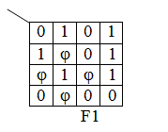 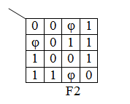 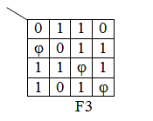

M. KADDECHE